Информация по мероприятиям проведённым в рамках месячника безопасности жизнедеятельности с 20.08.2019 по 20.09.2019 г
В МБОУ «Кужерская основная общеобразовательная школа»
2 сентября после торжественной линейки, посвященной Дню Знаний провели в классах Урок памяти.
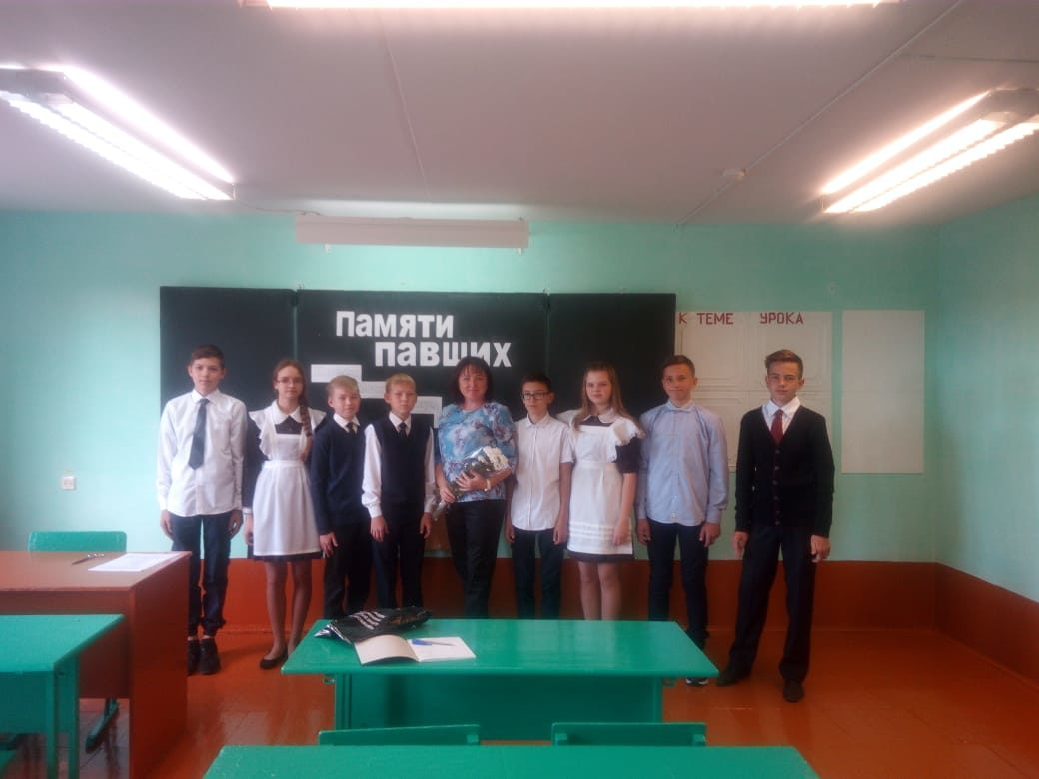
3 сентября провели торжественную линейку, посвященную дню солидарности борьбы с терроризмом. Узнали понятия терроризм и теракт. Зажгли свечу памяти и поставили стаканчики с водой для детей, погибших от жажды во время теракта в Беслане. В конце почтили минутой молчания жертвы террора.
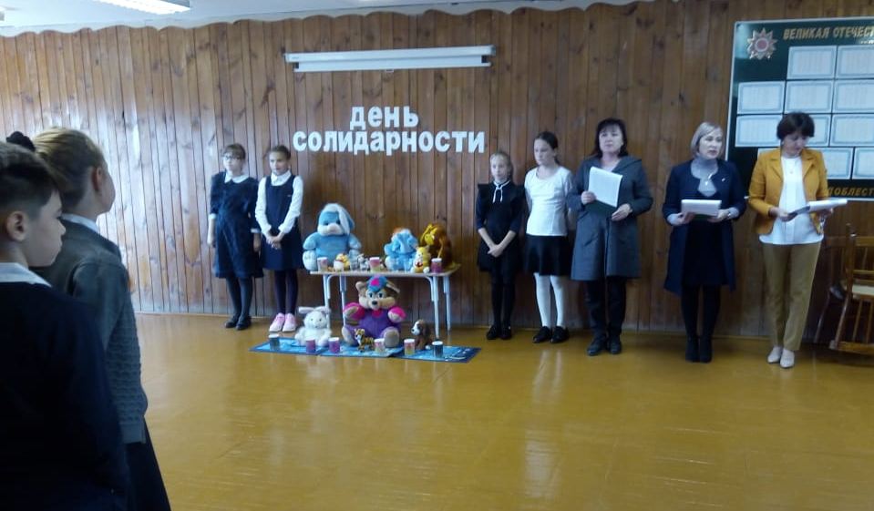
После уроков учащиеся 8 класса сходили на родник и провели акцию "Капля жизни". После чего очистили близлежащую территорию от сучков и мусора.
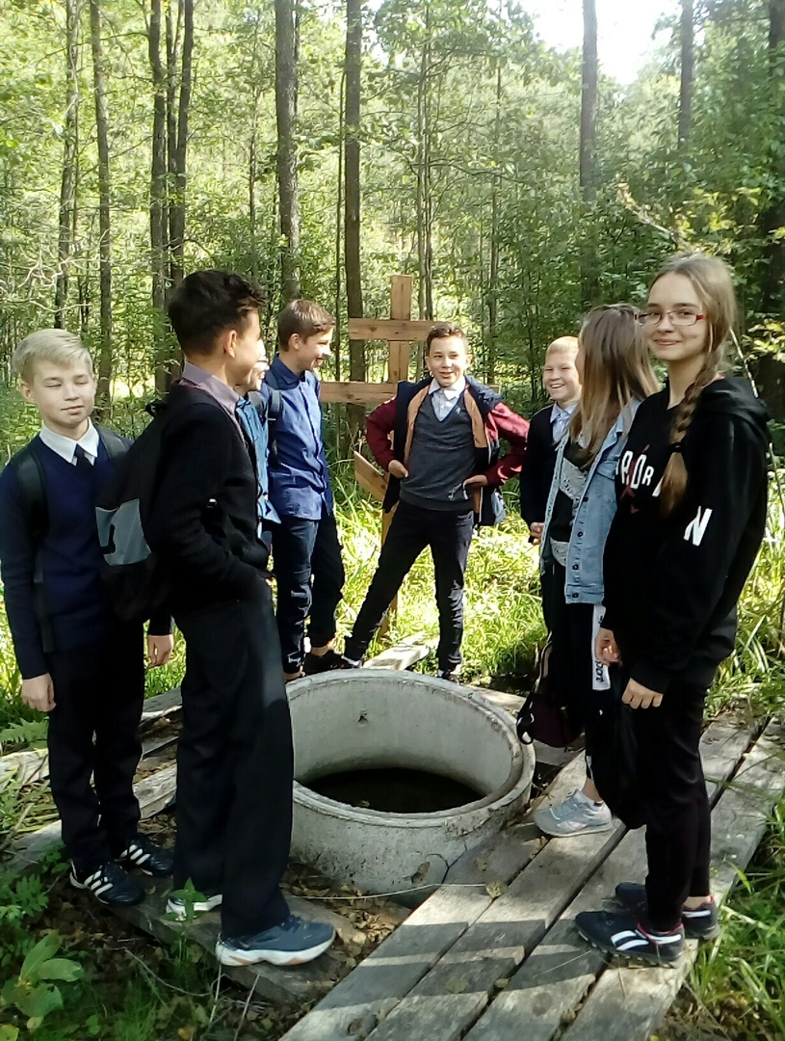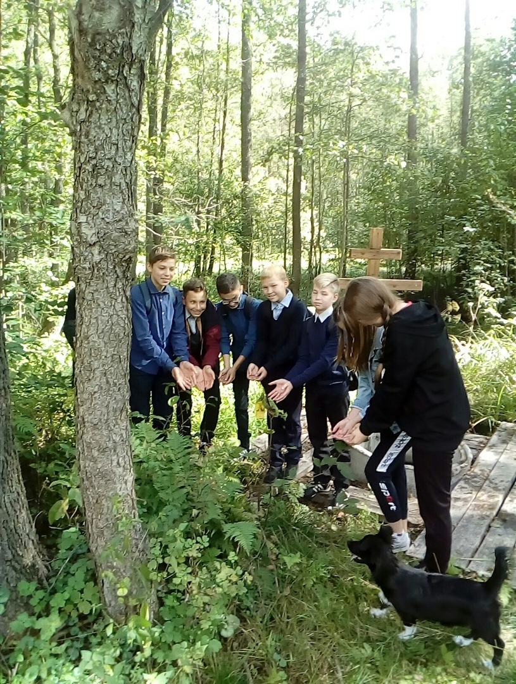
4 сентября провели учения по эвакуации в чрезвычайных ситуациях.
Во время 3 урока сработала сигнализация с оповещением о эвакуации. Учащиеся организованно без паники покинули помещение школы и выстроились во дворе школы.
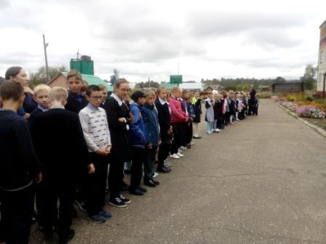
13 сентября провели общешкольный кросс «Золотая осень», посвященный Дню трезвости. В спортивном мероприятии приняли учащиеся 1-9 классов
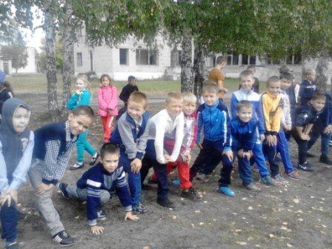

19 сентября в рамках месячника безопасности жизнедеятельности провели общешкольное родительское собрание. Перед родителями и коллективом учителей выступил участковый с/п Михайлов А.З. Тема: уголовная и административная ответственность несовершеннолетних
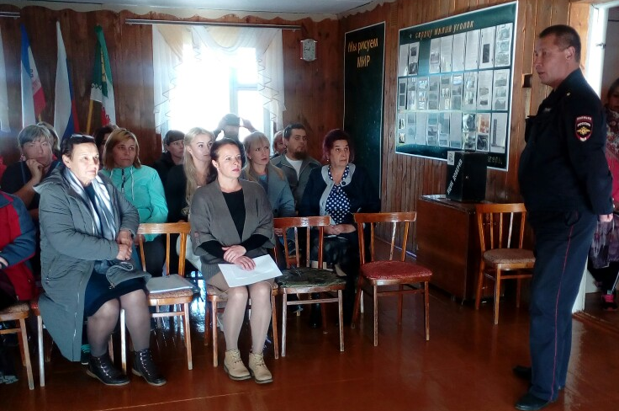
Классными руководидителями проводились тематические классные часы и техника безопасности по правилам дорожного движения, поведения в общественных местах, у воды, в лесу, действия в ЧС и т.д.

